# 求职意向

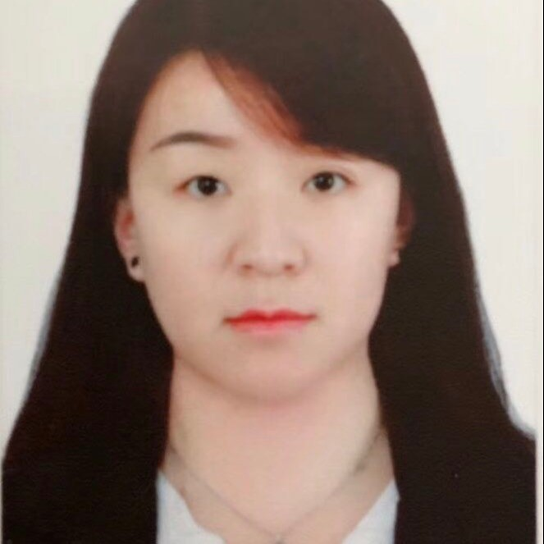

王晓敏

女 | 30岁 | 8年工作经验



159-0104-2614



wangxiaomin_final@163.com

C

A

R

E

E

R

O

B

J

E

C

T

I

V

E



|  |  |  |
| --- | --- | --- |
| 求职状态： 月内到岗 |  | 期望职业： web前端,小程序,软件产品经理,运营，售前 |
| 工作性质： 全职 |  | 期望月薪： 15000-25000元/月 |
| 工作地区： 北京 |  | 期望行业： 计算机软件 |

# 工作经历

W O R K E X P E R I E N C E

|  |  |  |  |  |
| --- | --- | --- | --- | --- |
| 中软国际信息技术服务有限公司  2017年11月-至今，软件开发工程师 10001-15000元/月  外派至微软总部，与微软FTE共同协商完成office 365微助理和office 365微信小程序的页面开发工作 | | | |  |
|  | |  |  |
|  | 软通动力信息技术（集团）有限公司  2014年04月-2017年11月，高级软件开发工程师 8001-10000元/月  主要做微软集团的外包项目，利用.net 技术根据客户的需求达到预期的效果 | | | |

# 项目经验

P

R

O

J

E

C

T

E

X

P

E

R

I

E

N

C

E

office 365 微助理（微信小程序&微信公众号程序）

2017年11月-

至今

项目描述：

office 365微助理分为两个部分： 1.office 365微信小程序：是office 365基于微信开发完成的

办公小程序套件 ，主要有听听文档，office doc 等，主要应用技术是腾讯微信小程序框架 2.office 微助

|  |  |  |  |  |
| --- | --- | --- | --- | --- |
| 理：基于微信公众号的办公套件，基于angularjs框架利用.net技术实现并开发的B/S网站 主要技能：  HTML/CSS+DIV, TypeScript,小程序框架，wxml,wxss， Git ，Webpack VsCode | | | |  |
|  | |  |  |
|  | Disclosure Roadmap Tool  2017年05月-2017年11月  项目描述：微软基于MVC框架实现的项目跟踪调查deadline体统 主要技能：MVC ，HTML/CSS+DIV ,  Jquery , C# ,SQL | | | |
|  |  |  | |
| Display Targeting  2015年04月-2017年04月  项目描述：bing网站上投放的广告，会提取用户针对其进行操作的log并进行大数据分析，利用cosmas和  socpe script 进行归纳和整理并生成报表； 主要技能：Cosmos ，Scope Script ，HTML/CSS+DIV ,  JavaScript , PowerBI  责任描述：组长： 负责协调主内各成员的工作任务，汇总组内成员的工作状况； 同事会做一些关于开发  的工作任务； 主要用到技能为asp.net MVC PowerBI JS div+css | | | |  |
|  | |  |  |
|  | EPG global website  2014年04月-2015年03月  项目描述：Microsoft enterprise global site ; 针对enterprice.com/en-us进行国际化和页面响应式整改主要技能： XML , HTML/CSS+DIV , JavaScript | | | |

# 教育经历

E D U C AT I O N B A C KG R O U N D

大专

软件工程

2009年09月-2012年07

月

四平职业大学



培训经历

T

R

A

I

N

I

N

G

荣获证书

C

E

R

T

I

F

I

C

AT

E

S

培训课程：.net软件工程的相关技能

2011.05-2012.07

中软国际ETC卓越科技教育培训中心

# 自我介绍

## S E L F A S S E S S M E N T

8年程序开发经验，3年纯H5前端开发经验，精通网页栅格化和响应式布局。精通C3动画。擅长开发小程序控件和模板组件。能熟练使用

JavaScript，typescript等前端开发语言。学习能力强，曾自学vue前端框架和es6标准，了解php等前端流行开发语言。可以用英文进行日常听说读写，有海外出差工作经验。性格比较外向开朗，有点皮，喜欢打羽毛球，唱歌不跑调~

# 语言能力

|  |  |  |  |
| --- | --- | --- | --- |
| CIW网页设计专家 |  |  | 2011年05月 |

## L A N G U A G E S K I L L S



精通



精通



熟练



良好



熟练

英语听说能力



熟练

英语读写能力

# 专业技能

## P R O F E S S I O N A L S K I L L S



精通

36

个月



精通

36

个月



熟练

24

个月



熟练

24

个月

HTML/CSS+DIV BootStrap webpack SASS，LESS



良好

12

个月



熟练

6

个月



熟练

24

个月



熟练

24

个月

PowerBI VUE JavaScript Es6 Jquery

.Net C# T-SQL , SQL 数据库 MVC



36

个月



36

个月



24

个月



12

个月



熟练

24

个月



熟练

24

个月

Git Node.js